目 次
GB/T XXXXX—XXXX

ICS 91.060.50
P 32

中华人民共和国国家标准
建筑用通风百叶窗技术要求
Technical requirements of ventilation louvers for buildings
点击此处添加与国际标准一致性程度的标识
（征求意见稿）

XXXX-XX-XX发布
XXXX-XX-XX实施

前 言 III
1 范围 1
2 规范性引用文件 1
3 术语和定义 2
4 分类和标记 4
5 构造和配件 6
6 要求 9
7 试验方法 12
8 检验规则 13
9 产品标志、使用说明书 14
10 包装、运输和贮存 15
附 录 A（资料性附录）百叶窗、附件及连接 16
附 录 B（规范性附录）百叶窗相关计算 21
附 录 C（资料性附录）百叶窗的选择 23
附 录 D（规范性附录）百叶窗防沙性能测试 31

前 言
本标准按照GB/T 1.1-2009给出的规则起草。
本标准由中华人民共和国住房和城乡建设部提出。
本标准由全国建筑幕墙门窗标准化技术委员会（SAC/TC448）归口。
本标准起草单位：江河创建集团股份有限公司、中国建筑科学研究院等
本标准主要起草人：

建筑用通风百叶窗技术要求
- 范围
本标准规定了建筑用通风百叶窗的术语和定义、分类和标记、构造和配件、要求、试验方法、检验规则、产品标志、使用说明书、包装、运输和贮存。
本标准适用于以通风为主要功能的建筑用通风百叶窗。
- 规范性引用文件
下列文件对于本标准的应用是必不可少的。凡是注日期的引用文件，仅所注日期的版本适用于本标准。凡是不注日期的引用文件，其最新版本（包括所有的修改单）适用于本标准。
GB/T 2040 铜及铜合金板材
GB/T 2059 铜及铜合金带材
GB/T 3274 碳素结构钢和低合金结构钢热轧钢板和钢带
GB/T 3280 不锈钢冷轧钢板和钢带
GB/T 3880 一般工业用铝及铝合金板、带材（所有部分）
GB/T 5231 加工铜及铜合金牌号和化学成分
GB 5237 铝合金建筑型材（所有部分）
GB/T 5330.1 工业用金属丝筛网和金属丝编织网 网孔尺寸与金属丝直径组合选择指南 第1部分：通则
GB/T 5823 建筑门窗术语
GB/T 8814 门、窗用未增塑聚氯乙烯（PVC-U）型材
GB 12350 小功率电动机的安全要求
GB/T 12754 彩色涂层钢板及钢带
GB/T 13237 优质碳素结构钢冷轧钢板和钢带
GB/T 13942 木材耐久性能（所有部分）
GB 15763.2 建筑用安全玻璃 第2部分：钢化玻璃
GB 15763.3 建筑用安全玻璃 第3部分：夹层玻璃
GB 15763.4 建筑用安全玻璃 第4部分：均质钢化玻璃
GB/T 17793 加工铜及铜合金板带材 外形尺寸及允许偏差
GB/T 17841 半钢化玻璃
GB/T 19889 声学 建筑和建筑构件隔声测量（所有部分）
GB/T 22083 建筑密封胶分级和要求
GB/T 23443 建筑装饰用铝单板
GB/T 24498 建筑门窗、幕墙用密封胶条
GB/T 29498 木门窗
GB/T 29738 建筑幕墙和门窗抗风携碎物冲击性能分级及检测方法
GB/T 50121 建筑隔声评价标准
GB 50210 建筑装饰装修工程质量验收规范
JG/T 263 建筑门窗用未增塑聚氯乙烯彩色型材
JG/T 276 建筑遮阳产品电力驱动装置技术要求
JG/T 278 建筑遮阳产品用电机
JG/T 386 建筑门窗复合密封条
- 术语和定义
GB/T 5823界定的以及下列术语和定义适用于本文件。

通风百叶窗 ventilation louvers
由一系列在窗框内重叠（搭接）式布置的平行叶片组成的可通风的窗。

叶片 blades
固定在窗框中的棒状、条状、片状物。百叶窗中一般有多个叶片，起遮挡雨、沙尘、阳光和视线的作用。叶片之间一般互相平行。

窗框 frame
百叶窗组件最外面的结构，包括顶框、底框和边框，为叶片提供支撑。

顶框 head

百叶窗中最上面或最高的水平窗框构件。

底框 sill
百叶窗中位于底部或最低的水平窗框构件。

边框 jamb
百叶窗两侧的窗框构件。

固定式百叶窗 fixed louvers

窗框内装有固定叶片的百叶窗。

可调式百叶窗 adjustable louvers
采用手动或机械方式来调节叶片的百叶窗。

组合式百叶窗 combination louvers
由固定叶片和可调叶片组合而成的百叶窗。

百叶窗总面积 louver gross area
百叶窗外框的面积，以m²为单位。

百叶窗自由面积 free area
百叶窗开口面积 opening area
空气通过百叶窗的最小面积, 以m²为单位。

百叶窗自由面积百分比 the percent of free area
百叶窗开口率 the percent of opening area
百叶窗自由面积除以百叶窗总面积的百分比。

自由区流速 free area velocity
通过百叶窗自由区的气流速度，以m/s为单位。

通风系数 ventilation discharge loss coefficient
通过百叶窗的实际流量与理论流量的比值。

压降 pressure drop
气流通过百叶窗时，在百叶片两侧形成的压力差值，以Pa为单位。

静态压强 static pressure
不随时间变化的压强，或者是随时间变化较缓慢的压强，即在流体中不受流速影响而测得的压强值,以Pa为单位。

气流量 volume airflow rate
单位时间通过百叶窗的空气流量，以m³/s为单位。

核心面积 core area
把叶片移除后的开口面积，以m²为单位。

阻雨率 the ratio of rain prevented
未通过百叶窗的雨量与总雨量的比值。

防沙率 the ratio of sand prevented
未通过百叶窗的沙重量与总沙重量的比值。
- 分类和标记
  - 分类和代号
    - 叶片固定形式

百叶窗按叶片固定形式，可分为三类：
- 固定式百叶窗，代号为G；
- 可调式百叶窗，代号为T；
- 组合式百叶窗，代号为Z，见图1。
a) 固定式百叶窗 b) 可调式百叶窗 c) 组合式百叶窗
图1 百叶窗的叶片固定形式
    - 材质

百叶窗按叶片材质，可分为七类：
- 铝百叶窗，代号为L；
- 钢百叶窗，代号为G；
- 不锈钢百叶窗，代号为X；
- 铜百叶窗，代号为T；
- 塑料百叶窗，代号为S；
- 玻璃百叶窗，代号为B；
- 木百叶窗，代号为M。
    - 附加功能

百叶窗按附加功能分类，可分为七类：
- 普通通风百叶窗，代号为PT；
- 防雨通风百叶窗，代号为FY；
- 防风雨通风百叶窗，代号为FF；
- 防透视通风百叶窗，代号为FT；
- 防沙通风百叶窗，代号为FS；
- 遮阳通风百叶窗，代号为ZY；
- 消声通风百叶窗，代号为XS。
    - 规格

百叶窗的规格用百叶窗的宽度和高度来表示。
  - 百叶窗的标记
    - 标记方式
百叶窗标记顺序为产品基本名称、标准编号、叶片固定形式代号、叶片材质代号、附加功能代号和规格代号。
    - 标记示例
      - 示例1：

以符合GB/T XXXXX-XXXX的普通通风百叶窗为例，其特征为：固定式、叶片材质为木、普通通风百叶窗,宽度900mm，高度1200mm；其标记为：
百叶窗GB/T XXXXX-XXXX G-M-PT 900×1200。
      - 示例2：

以符合GB/T XXXXX-XXXX的防风雨通风百叶窗为例，其特征为：可调式、叶片材质为铜、防风雨通风百叶窗,宽度1200mm，高度1500mm；其标记为：
百叶窗GB/T XXXXX-XXXX T-T-FF 1200×1500。
      - 示例3：

以符合GB/T XXXXX-XXXX的防雨通风百叶窗为例，其特征为：组合式、叶片材质为铝、防雨通风百叶窗,宽度1500mm，高度1200mm；其标记为：
百叶窗GB/T XXXXX-XXXX Z-L-FY 1500×1200。
- 构造和配件
  - 百叶窗的构造
    - 百叶窗的窗框可划分为通道型、翼缘型和幕墙型，翼缘型又分内翼缘型和外翼缘型，见图2。
注：窗框宜比洞口净尺寸稍小，以便于安装。通道类型的窗框安装通常与建筑表面平齐或是略微缩进，而翼缘型的窗框则与洞口重叠。用于幕墙的窗框构造应满足幕墙系统的要求。窗框的周围应嵌缝或密封，以防止百叶窗和相邻结构之间发生泄漏。
a)通道型 b)内翼缘型 c)外翼缘型 d)幕墙型
图2 百叶窗的窗框
    - 非排水型的叶片在窗框内以一定角度和间距排列，宜用于通风和装饰。非排水型的J型和K型叶片见图3a）和3b）。
a) 非排水型J型叶片 b) 非排水型 K型叶片 c)排水型叶片
图3 百叶窗的叶片
    - 排水型叶片在外沿设有边槽，可将水引导到边框，再排到百叶窗底部并从排水口处流走，从而减少叶片的水流累积。排水型的叶片见图3c）。
注：排水型叶片长度应当有所限制，以避免水流漫过叶片的边槽。竖框与排水口或边框之间的最大间距不应超过3米。除非产品的设计提供了将水从叶片边槽排走的方法，否则排水型叶片不应当用于连续线条百叶窗或异型百叶窗中。排水型百叶窗在测试时，边框是处于垂直位置的。如果百叶窗在安装时边框处于其他朝向，那么防水性能将受到不利影响。
  - 百叶窗的形状

百叶窗宜为矩形，也可制成各种特殊形状，例如圆形或三角形。
注：与矩形百叶窗相比，非矩形百叶窗的通风性能通常会有所下降。

  - 百叶窗的配件
    - 可调式或组合式百叶窗的叶片可使用曲柄、杆、链等方法连接。可用电动、气动、液压设备来满足各种应用要求。传动杆可用来操作百叶窗一个或多个叶片。启闭装置的启闭次数、启闭力应符合相关的设计要求。启闭装置见图4。
a)电动 b)气动、液压 c)手动
图4 启闭装置
    - 可调式或组合式百叶窗用电机应符合GB 12350、JG/T 276和JG/T 278的规定。安装与室内的电机整体结构防护等级不宜低于IP44，安装于室外的电机整体结构防护等级不应低于IP56，宜外加防护系统，防止漏水引起电机故障。
    - 防虫网和防鸟网应能阻止异物通过百叶窗，同时尽量减少对百叶窗通风性能的影响。防虫网和防鸟网材料应耐腐蚀。防虫网和防鸟网为金属丝编制网，见图5、图6。防虫网和防鸟网网孔尺寸与金属丝直径的组合关系应符合GB/T 5330.1的规定，常用规格见表1。
说明：
W——网孔尺寸
D——金属丝直径
图5 防虫网/防鸟网
说明：
L——长节距
S——短节距
t——板厚
图6 防鸟网，菱形网格
表1 防虫网和防鸟网常用规格 单位为毫米
丝网 | 网孔尺寸 | 丝径 | 厚度
防虫网 | 1.5×1.5 | 0.25 | -
防虫网 | 2×2 | 0.5 | -
防虫网 | 2.5×2.5 | 0.5 | -
防鸟网 | 5×5 | 0.8 | -
防鸟网 | 10×10 | 1、1.6 | -
防鸟网 | 11.2×11.2 | 1.6 | -
防鸟网 | 12.5×12.5 | 1.6 | -
防鸟网，菱形网格 | 10×20 | - | 1、1.5
防鸟网，菱形网格 | 20×40 | - | 1、1.5
    - 百叶窗内侧可设置加劲肋来支撑百叶片，通常室外不可见。当加劲肋位于百叶窗自由区内时，其面积宜从百叶窗自由面积中减去。加劲肋会增加百叶窗的压降。
    - 胶条和密封材料用来防止百叶窗的叶片之间以及叶片和框架之间出现漏气或漏水。密封胶应符合GB/T 22083的规定。胶条应符合GB/T 24498、JG/T 386的规定。可调式百叶窗最常见的密封材料有弹性体、塑料或软金属等。百叶窗与建筑洞口之间的密封，应嵌缝处理。
- 要求
  - 材料要求
    - 百叶窗用材料为热挤压铝合金型材、冷成型铝板、冷成型不锈钢、钢、铜、玻璃、木材、塑料等。
    - 铝合金型材牌号宜采用6XXX系列，铝合金型材应符合GB 5237的规定。
    - 铝板材质宜采用3XXX或5XXX系列，铝板力学性能应符合GB/T 3880的规定，表面处理应符合GB/T 23443的规定。
    - 不锈钢宜采用12Cr18Ni19、06Cr19Ni10、022Cr19Ni10、06Cr17Ni12Mo2、022Cr17Ni12Mo2材质，并应符合GB/T 3280的规定。
    - 镀锌钢板或彩色涂层钢板宜采用低碳钢或低合金钢，并应符合GB/T 3274、GB/T 12754和GB/T 13237的规定。
    - 铜及铜合金的化学成分应符合GB/T 5231的规定。铜及铜合金带材和板材应满足GB/T 2059、GB/T 2040的规定。铜及铜合金带材外形尺寸和允许偏差应符合GB/T 17793的规定。
    - 玻璃宜采用安全玻璃。钢化玻璃应满足GB 15763.2的要求，半钢化玻璃应满足GB/T 17841的要求，夹层玻璃应满足GB 15763.3的要求，钢化玻璃宜采用满足GB 15763.4要求的均质钢化玻璃或采用超白玻钢化玻璃。玻璃的公称厚度应经过强度和刚度验算后确定，且单层玻璃厚度不宜小于6mm，夹层玻璃的单片玻璃厚度不宜小于4mm。钢化玻璃和半钢化玻璃边缘应进行磨边处理。
    - 木百叶窗采用的木材品种、材质等级、规格尺寸、人造木板的甲醛含量应符合设计要求，木材质量应符合GB 50210附录A的要求，含水量应符合GB/T 29498的规定。木材的耐久性能检测应依据GB/T 13942进行。木材应做防腐处理。
    - 塑料百叶窗采用PVC-U型材应符合GB/T 8814的规定，采用PVC-U彩色型材还应符合JG/T 263的规定。
    - 紧固件规格型号应根据设计计算确定，对设计荷载应有足够的承载力。
  - 外观及尺寸要求
    - 百叶窗外观应清洁、平整，色泽基本一致，无明显擦伤、划痕和毛刺。涂层目视无明显色差。
    - 百叶窗的组装尺寸偏差应符合表2要求。
表2 百叶窗组的装尺寸偏差 单位为毫米
项目 | 尺寸范围 | 允许偏差 | 检测方法
框长、宽尺寸 | ≤2000 | ±1.5 | 钢卷尺
框长、宽尺寸 | ＞2000 | ±2.0 | 钢卷尺
对角线长度差 | ≤2000 | ≤2.5 | 钢卷尺
对角线长度差 | ＞2000 | ≤3.5 | 钢卷尺
同一平面高低差 | - | ≤0.5 | 深度尺
装配间隙 | - | ≤0.5 | 塞尺
  - 性能要求
    - 通风性能

百叶窗的通风性能以通风系数作为分级指标，应按GB/T XXXXX《建筑用通风百叶窗透风、防雨检测方法》的规定确定，见公式（1）。分级应符合表3的要求。
C_{D}=Q_{a}/Qt ………………………… （1）
式中：
C_{D}——通风系数；
Q_{a}——通过百叶窗的实际气流量，单位:m³/s；
Q_{t}——通过百叶窗的理论气流量，单位:m³/s。
表3 百叶窗通风性能分级
分级代号 | 1 | 2 | 3 | 4
通风系数C_{D} | C_{D}≥0.4 | 0.4＞C_{D}≥0.3 | 0.3＞C_{D}≥0.2 | C_{D}＜0.2
    - 防风雨性能

百叶窗的防风雨性能以阻雨率作为分级指标，应按规范GB/T XXXXX《建筑用通风百叶窗透风、防雨检测方法》的规定确定。分级应符合表4的要求。
表4百叶窗防风雨性能分级
分级代号 | A | B | C | D
降雨量75mm/h，风速13m/s，  可允许的最大雨水穿透量  1/h/m² | ≤0.75 | ＞0.75,≤3.75 | ＞3.75,≤15 | ＞15
降雨量200mm/h，风速22m/s，  可允许的最大雨水穿透量  1/h/m² | ≤4 | ＞4,≤20 | ＞20,≤80 | ＞80
阻雨率 | ≥99% | ≥95%,＜99% | ≥80%,＜95% | ＜80%
    - 防雨性能

百叶窗的防雨性能以开始透水点自由区流速为指标，应按规范GB/T XXXXX《建筑用通风百叶窗透风、防雨检测方法》的规定确定。
    - 消声及隔声性能
      - 百叶窗的消声性能以消声量为指标，见公式（2）。
………………………… （2）
式中：
TL——消声量，单位:dB；
W_{i}——入射到百叶窗的声波强度, 数值按GB/T 19889通过试验来测定，单位:dB；
W_{t}——透过百叶窗的声波强度, 数值按GB/T 19889通过试验来测定，单位:dB。
      - 百叶窗的隔声性能以计权隔声量R_{w}为指标。将测得的试件空气声隔声量频谱特性曲线与GB/T 50121规定的空气声隔声基准曲线按照规定方法相比较得出的单值评价量，单位为dB。
    - 抗风携碎物冲击性能

百叶窗的抗风携碎物冲击性能以木块冲击速度为分级指标，分级应符合表5的要求。
表5百叶窗抗风携碎物冲击性能分级
分级 | 4 | 5
发射物材质 | 木块
发射物长度 | 2.42 m±0.05 m
质量 | 4.1 kg±0.1 kg
冲击速度 | 15.3 m/s | 24.4 m/s
    - 防沙性能

百叶窗的防沙性能以防沙率为分级指标，应按附录D的规定确定，见公式（3）。分级应符合表6的要求。
ε=m_{u}/m_{i}×100% ………………………… （3）
式中：
ε——防沙率；
m_{u}——防沙重量，单位:kg；
m_{i}——总沙重量,单位:kg。
表6百叶窗防沙性能分级
分级 | A | B | C | D
防沙率ε | ε≥90% | 90%＞ε≥80% | 80%＞ε≥70% | ε＜70%
- 试验方法
  - 百叶窗通风性能试验按GB/T XXXXX《建筑用通风百叶窗透风、防雨检测方法》的规定进行。
  - 百叶窗防风雨性能试验按GB/T XXXXX《建筑用通风百叶窗透风、防雨检测方法》的规定进行。
  - 百叶窗防雨性能试验按GB/T XXXXX《建筑用通风百叶窗透风、防雨检测方法》的规定进行。
  - 百叶窗消声性能试验按GB/T 19889的规定进行。
  - 百叶窗抗风携碎物冲击性能试验按GB/T 29738，7.3条的规定进行。冲击物为木块，木块断面高度为38mm±1mm，宽度为89mm±1mm，长度为2.42m±0.05m，质量为4.1kg±0.1kg。冲击速度见表5。冲击部位如图7所示。试验后，不应有以下现象发生：
a)百叶窗叶片未发生损坏或有损坏但未形成穿透性开孔。
b)百叶窗叶片未与窗框发生脱离。
c)检测结束后百叶窗未出现直径大于76mm的开孔。
a)水平百叶窗冲击点 b)竖直百叶窗冲击点
c)拼接百叶窗冲击点
图7 百叶窗冲击部位
  - 防沙性能试验
百叶窗防沙性能试验按本标准附录D的规定进行。
- 检验规则
  - 检验类别
产品检验分为型式检验、出厂检验。检验项目见表7。
表7 检验项目综合表
序号 | 项目名称 | 性能要求章节条号 | 检验方法章节条号 | 检验类别
 |  |  |  | 型式检验 | 出厂检验
百叶窗的性能
1 | 通风性能 | 6.3.1 | 7.1 | √ | -
2 | 防风雨性能 | 6.3.2 | 7.2 | △ | -
3 | 防雨性能 | 6.3.3 | 7.3 | △ | -
4 | 消声性能 | 6.3.4 | 7.4 | △ | -
5 | 抗风携碎物冲击性能 | 6.3.5 | 7.5 | △ | -
6 | 防沙性能 | 6.3.6 | 7.6 | △ | -
制作及组装要求
7 | 外观质量 | 6.2.1 | 6.2.1 | - | √
8 | 组装尺寸偏差 | 6.2.2 | 6.2.2 | - | √
注：√必检项目，△可选项目，根据设计要求确定。
  - 型式检验

型式检验项目应符合表7中型式检验栏目的要求。有下列情况之一时，应进行型式检验：
a) 新产品生产的定型鉴定；
b) 正式生产后，当结构、材料、工艺等有重大变化而可能影响产品性能时。
    - 判定规则

按照表7规定的形式检验项目，确定百叶窗的各项性能等级，并不得低于本标准规定的最低要求。
  - 出厂检验
    - 出厂检验项目应符合表7中出厂检验栏目的要求。
    - 组批与抽样规则
      - 外观质量的检验为全数检验。
      - 组装尺寸偏差的检验，应从每个出厂检验（交货）批中的不同品种、系列中进行随机抽样，且最小样本容量应符合表8的规定。
表 8 抽样检验的最小样本容量
检验批容量 | 2~8 | 9~15 | 16~25 | 26~50 | 51~90 | 91~150
检验类别A | 2 | 2 | 3 | 5 | 5 | 8
检验类别B | 2 | 3 | 5 | 8 | 13 | 20
检验批容量 | 151~280 | 281~500 | 501~1200 | 1201~3200 | 3201~10000 | 10001~35000
检验类别A | 13 | 20 | 32 | 50 | 80 | 125
检验类别B | 32 | 50 | 80 | 125 | 200 | 315

注：检验类别A——适用于一般质量的检验；检验类别B——适用于严格检验
    - 判定规则
      - 检验结果全部符合本标准要求时，则可判定该批产品合格。
      - 抽样结果的判定应符合表9的规定。满足合格判定数，且不合格值不影响安全和正常使用，则可判定检验批合格。
表 9 抽样结果的判定
样品容量 | 2~5 | 8 | 13 | 20 | 32 | 50 | 80 | ≥125
合格判定数 | 1 | 2 | 3 | 5 | 7 | 10 | 14 | 21
不合格判定数 | 2 | 3 | 4 | 6 | 8 | 11 | 15 | 22
- 产品标志、使用说明书
  - 产品标志

在产品的明显部位应标明下列标志：
a)制造厂名或商标；
b)型号或标记；
c)生产日期或批号。
  - 产品使用说明书

结构比较复杂、功能比较特殊、安装和使用操作比较复杂的百叶窗产品，应提供使用说明书。产品使用说明书的编制应符合GB 9969.1规定。产品使用说明书应包括产品介绍、性能参数、使用和维护保养等主要方面。
- 包装、运输和贮存
  - 包装
    - 应根据产品和配件的表面处理情况，采用合适的无腐蚀作用材料包装。
    - 包装箱应牢固，包装箱内产品应采用轻软材料隔离，避免产品在运输过程中损坏。
  - 运输和贮存
    - 产品在运输过程中应轻装卸、防冲击、防变形等，且不应与腐蚀性物品混装。
    - 产品贮存处应清洁、干燥、通风和无腐蚀性介质。
    - 塑料百叶窗贮存环境温度应低于50°C，距离热源不应小于1m。

（资料性附录）

百叶窗、附件及连接
  - 特殊应用的百叶窗
    - 可调式/组合式百叶窗

可调式/组合式百叶窗可代替单独的百叶窗和窗罩，节省空间。可调式百叶窗的叶片在窗框内可从完全打开到完全关闭的位置之间任意转动。大多数固定式叶片的形状可用于可调式百叶窗。在组合式百叶窗的窗框中，前面装有固定式叶片，后面则装有可调式叶片。
    - 防透视百叶窗

防透视百叶窗可采用垂直或水平叶片，防止人们的视线透过百叶窗。Y形、Z形和V形叶片是最常见的形状。防透视百叶窗见图A.1。
a) Y形叶片 b) Z形叶片 c) V形叶片
  - 防透视百叶窗
    - 防风雨百叶窗

防风雨百叶窗具有专门设计的叶片，与传统排水型和非排水型的叶片不同，具有抵御雨水透过的能力。在伴随着大风的阵雨中，百叶窗可大大减少进入到建筑内的水量。百叶窗可采用水平或垂直安装的叶片。防风雨百叶窗见图A.2。
  - 防风雨百叶窗
    - 防沙百叶窗

防沙百叶窗在满足有效通风要求的同时，能够降低或阻挡沙尘通过。防沙百叶窗见图A.3。
a) 防沙百叶窗平面图 b) 防沙百叶窗三维图
  - 防沙百叶窗
    - 消声百叶窗

消声百叶窗采用特殊的设计，在保证通风的同时能够减少声音的传播，但会降低一部分压降和自由面积。消声百叶窗所需的洞口尺寸可能要比基本型百叶窗的大一些。消声百叶窗见图A.4。
a) 机翼形叶片 b) 折线形叶片 c) 四边形叶片
  - 消声百叶窗
  - 百叶窗的附件
    - 副框是加在百叶窗四周的辅助框。在副框上添加适当的五金配件，百叶窗可变成可拆卸的、开启的、闩接的。在一些特殊的情况下还可以是约束的。副框见图A.5。
  - 副框
    - 披水板作为单独的构件，根据洞口的特定轮廓而确定形状。披水板与百叶窗一起使用将水从洞口处引开，还可作为百叶窗和相邻结构之间的过渡。披水板的材料和表面处理宜与百叶窗相匹配。披水板材料应耐腐蚀。披水板也可作为百叶窗整体的一部分。披水板见图A.6。
  - 披水板
  - 百叶窗的连接形式
    - 百叶窗的连接形式与其安装位置的建筑结构有关。
    - 直接连接：用焊接、螺钉、螺栓或其他紧固件把百叶窗框直接固定到建筑结构上，见图A.7。
  - 直接连接
    - 转接件连接：在百叶窗框和建筑结构之间添加小的、独立的转接件；转接件通过焊接、螺钉、螺栓或其他紧固件来连接百叶窗框和建筑结构，见图A.8。
  - 转接件连接
    - 副框连接：在百叶窗框和建筑结构之间增加通长的副框，来把百叶窗框和建筑结构连接在一起，见图A.9。
a)紧固件与拼接板 b)紧固件 c)紧固件与角码
  - 副框连接
    - 入槽连接：在百叶窗框上增加一些构造，以便把百叶窗塞入幕墙的槽口中，见图A.10。
  - 入槽连接

（规范性附录）

百叶窗相关计算
  - 百叶窗自由面积计算
    - 百叶窗的自由面积是空气通过百叶窗的最小面积，取决于百叶窗的尺寸、百叶片样式及间距。自由面积比为计算出的百叶窗自由面积与百叶窗的总面积的比值。根据制造商公布的图表，百叶窗的自由面积可用来计算百叶窗的压降和透水。
    - 计算方法：将各个中间叶片之间、最上面叶片与顶框之间、以及最下面叶片与底框之间的最小距离相加，然后将总和乘以两个边框之间的最小距离，就得到了自由面积。边框之间的最小距离还应当减去紧挨叶片放置的竖向加劲肋或者中间竖框的宽度。百叶窗见图B.1。
A_{f}=L(A+B+n×C) ………………… （式B.1）
β_{f}=L(A+B+n×C)/(W×H) ………………… （式B.2）
式中：
A_{f}——百叶窗自由面积
β_{f}——百叶窗自由面积百分比
a)类型1水平叶片 b)类型2水平叶片 c)类型3水平叶片 d)类型4垂直叶片
图 B.1百叶窗的平面图
a)类型1水平叶片 b)类型2水平叶片 c)类型3水平叶片 d)类型4垂直叶片
图 B.2百叶窗的剖面图
说明：

水平叶片的百叶窗：
A ——顶框和最上面叶片之间的最小距离。
B ——底框和最下面叶片之间的最小距离。
C ——相邻叶片之间的最小距离。
n ——百叶窗中间隔的数量。
L ——百叶窗两个边框之间的最小距离。
W ——百叶窗的实际宽度。
H ——百叶窗的实际高度。
垂直叶片的百叶窗：
A ——左边框和最左叶片之间的最小距离。
B ——右边框和最右叶片之间的最小距离。
C——相邻叶片之间的最小距离。
n ——百叶窗中间隔的数量。
L ——百叶窗顶框和底框之间的最小距离。
W ——百叶窗的实际宽度。
H ——百叶窗的实际高度。

  - 百叶荷载计算
    - 风荷载的确定应符合GB 50009的规定；若基于风洞试验，风荷载取值允许降低。如果有批准的测试数据或者公认的文献，百叶窗允许使用比GB 50009计算值更低的荷载值。
    - 地震作用与百叶窗的重量成正比，由于百叶窗较轻，地震作用远小于风荷载。建筑规范需考虑风荷载和地震作用的最不利情况，而风荷载一般较大。因此，百叶窗的设计很少考虑地震作用。对于高烈度地震区，百叶窗应考虑建筑层间变形引起的位移。
    - 在某些地区，雪荷载也应作为百叶技术要求的一部分。在评估百叶窗的支承结构时宜考虑雪漂移的倾向、屋顶的角度等。除了雪荷载以外，冰等其他因素也可能同时作用。
    - 应考虑热膨胀的影响。较大的百叶窗分段不应密拼在一起；分段越大，则应留出更大的调节量以避免变形破坏。
  - 百叶构件计算
    - 风荷载对百叶片的作用目前还没有明确的研究。推荐的算法是假定水平风荷载作用到百叶片的竖向受风面上，再分解到百叶片的强轴和弱轴上分别计算。
    - 百叶片与边框之间的连接应按铰接考虑。对于百叶片中间设置支撑结构的，百叶片可按两端简支的连续梁考虑。设计百叶片和加劲肋时考虑共振、颤振、振动的可能性是很重要的。百叶片应校核整体扭转失稳。
    - 叶片的挠度允许值为 L/120，其中L为构件支撑点间最大距离。
    - 百叶窗立柱宜按简支计算。对于中间设置支撑结构的，可按连续梁考虑。
    - 紧固件在百叶窗和支撑结构之间的无支撑长度应计算紧固件的弯曲应力。

（资料性附录）

百叶窗的选择
  - 概述
    - 百叶窗设计宜保证通风，注意美观，与周围的建筑相配；阻止异物进入；具有较低的空气阻力，从而最大限度地减少能量损失。
    - 百叶窗的设计和选择应考虑压降、防雨、防风雨、防漏气等特性。这些特性取决于所选的材料、叶片配置、百叶窗深度、密封类型、以及通过百叶窗自由区流速。
  - 确定性能
    - 制造商根据所选的百叶窗类型，提供以下资料：
压降曲线图（参见图C.1）；
透水曲线图（参见图C.2）；
空气泄漏曲线图（仅适用于关闭的可调式百叶窗或组合式百叶窗，参见图C.3）；
自由面积表（参见表C.1和表C.2）；
防风雨测试数据表（参见表C.3）；
最大尺寸；
消声量数据表（参见图C.4和表C.4）；
防沙测试数据表（参见表D.5）。
  - 确定百叶窗可用的自由面积
    - 确定百叶窗所需的自由面积,见公式C.1。
A_{f}=Q/vf ………………………… （C.1）
式中：
A_{f}——自由面积，单位为m²；
Q——设计流量，表示指定的体积流率，单位:m³/s；
v_{f}——所选百叶窗自由区流速，表示所选百叶窗的推荐流速，单位:m/s。
    - 百叶窗的推荐自由区流速取决于可接受的压降或透水速度。根据所需的百叶窗自由面积，用来确定可接受的压降或透水速度所需的百叶窗尺寸。
  - 压降性能
    - 有压降性能要求的百叶窗的选择，请参见例1。
  - 防雨性能
    - 防雨性能，需进行防雨测试，用开始出现透水点来表示。百叶窗的防雨测试结果偏于保守，实际的防雨性能一般会更好。因为百叶窗是在静止的空气中进行该测试，正常使用时暴风雨可能会造成透水情况。关于针对防雨性能的百叶窗选择，请参见例2。
  - 防风雨性能
    - 防风雨性能，需进行防风雨测试，用来模拟风与降雨的共同影响。如果需要具有更高的防水要求或者更可靠的性能，选择的百叶窗应通过防风雨测试。防风雨性能的百叶窗选择，请参见例3。
  - 气密性能
    - 有气密性能要求的百叶窗的选择（仅适用于关闭的可调式百叶窗或组合式百叶窗），请参见例4。
  - 其它因素
    - 其它因素是指对百叶窗最终性能造成影响的因素。在采用制造商提供的测试数据时，应根据具体使用环境进行分析判断。
    - 百叶窗的选择应考虑百叶窗的周围环境。挑檐、突出物、障碍物、相邻的墙壁都会造成气流改变，从而对百叶窗的性能造成影响。
    - 如果建筑物内空气需要通过管道系统从百叶窗流入或流出，宜采取适当的设计使空气能够均匀地通过百叶窗的自由区。如果管道系统设计不当，流过百叶窗的速度分布就会有所变化，进而影响通风效果。
    - 防鸟网、防虫网等附件会对百叶窗的压降和防水性能造成影响。附件会被碎屑和污物堵塞。防虫网的喷漆会显著减少自由面积，因此不推荐喷漆。
    - 百叶窗的压降和防水性能等测试是在实验室无风或特定风力条件下进行的。在极端的天气条件下，雨水会透过百叶窗，因此宜设置地漏。
    - 压降和气密测试是基于零风力条件下进行的。一定的风力条件会对压降和气密性能造成影响。风速还会对百叶窗产生结构上的影响。

例1 针对压降性能的百叶窗选择

已知百叶窗设计流速为23000m³/h，最大压降为42Pa，确定百叶窗的尺寸。
从图C.1中可看出，对于42Pa的压降，推荐的自由区流速为4.7m/s。
自由面积为 23000/4.7/3600=1.36m²
因此，需要自由面积至少为1.36m²的百叶窗。根据表C.1，选择宽高尺寸为2.1m×1.2m的百叶窗可以满足这一要求。其他满足最小自由面积要求的尺寸也可以采用，例如1.2m×2.1m。
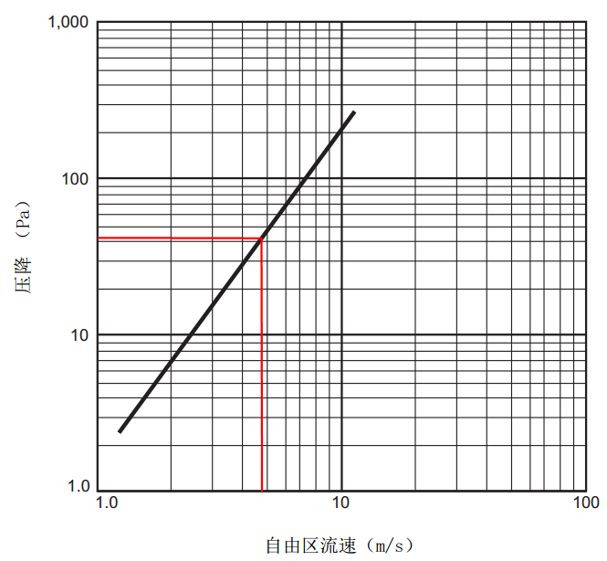
温度范围：10~40˚C
标准空气密度：1.2kg/m³

图C.1制造商某款百叶窗压降曲线图
表C.1制造商某款百叶窗自由面积
自由面积的单位为平方米；高度、宽度的单位为米
高\宽 | 0.3 | 0.6 | 0.9 | 1.2 | 1.5 | 1.8 | 2.1 | 2.4
0.3 | 0.02 | 0.05 | 0.08 | 0.11 | 0.13 | 0.16 | 0.19 | 0.22
0.6 | 0.06 | 0.15 | 0.25 | 0.34 | 0.42 | 0.52 | 0.61 | 0.7
0.9 | 0.09 | 0.24 | 0.39 | 0.55 | 0.68 | 0.83 | 0.98 | 1.13
1.2 | 0.13 | 0.35 | 0.57 | 0.78 | 0.97 | 1.19 | 1.4 | 1.62
1.5 | 0.17 | 0.44 | 0.71 | 0.99 | 1.23 | 1.5 | 1.77 | 2.05
1.8 | 0.21 | 0.55 | 0.88 | 1.26 | 1.52 | 1.86 | 2.19 | 2.53
2.1 | 0.25 | 0.64 | 1.04 | 1.44 | 1.79 | 2.19 | 2.59 | 2.99
2.4 | 0.28 | 0.74 | 1.2 | 1.66 | 2.06 | 2.52 | 2.98 | 3.44

例2 针对防雨性能的百叶窗选择

已知百叶窗设计气流量6.4m³/s，根据图C.1、图C.2以及表C.1，在制造商提供的某款百叶窗中，确定满足防雨性能的百叶窗最小尺寸。
图C.2表明，3.9m/s是开始透水点。推荐采用3.8m/s作为保守的自由区流速，并假定零风力条件。
针对6.4m³/s的条件确定百叶窗的尺寸：
自由面积为：6.4/3.8=1.68 m²
根据图C.1压降曲线图，3.8m/s自由区流速对应百叶窗压降为22Pa。
根据自由面积表C.1，自由面积1.77m² 对应百叶窗尺寸为2.1m×1.5m。

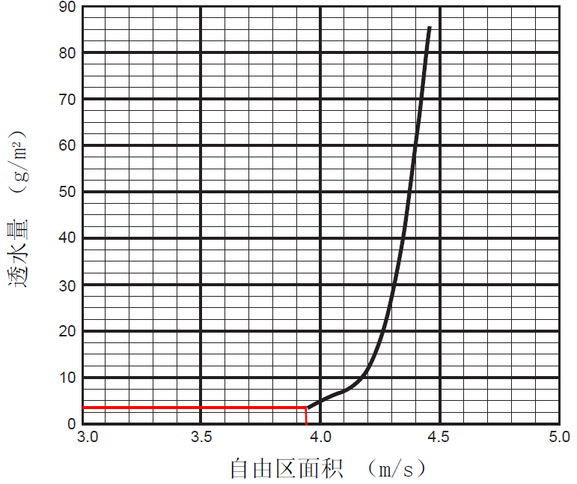
标准空气密度：1.2kg/m³
在3.9m/s时出现透水
注意：测试结果基于一组室内环境下受控的参数；没有包括风的影响。

开始出现透水的点（3.05g/m²）是测试曲线上针对除测试尺寸（1.22m×1.22m）以外尺寸有效的唯一点。

图C.2 制造商某款百叶窗透水曲线图
例3 针对防风雨性能的百叶窗选择

针对防水性能要求非常高的应用（例如电气开关所在的区域），确定等级A（99%到100%阻雨率）性能的百叶窗尺寸。
针对少量的透水可以忽略，或是偶尔的清理工作问题不大的应用（例如带有防滴型电机的水泵或风机所在的区域），那么推荐使用等级B（98.5%到98.9%阻雨率）的百叶窗。等级B的百叶窗适用于大多数应用。
已知百叶窗设计气流量6.4m³/s，防风雨等级B，阻雨率95%，最大压降为50Pa。根据图C.1以及表C.1、表C.3，确定百叶窗尺寸。

制造商提供的典型信息如表C.3所示。
受测百叶窗核心面积 = 1.0×1.0m²
受测百叶窗核心区流速 = 3.0m/s
受测百叶窗气流量 = 180m³/min
受测百叶窗自由面积 = 0.40m²
受测百叶窗自由区流速 = 6.2m/s

百叶窗自由面积为 6.4/6.2=1.03m²
根据自由面积表C.2，1.05m×2.1m的百叶窗适用。
而根据图C.1，1.05m×2.1m的百叶窗压降为72Pa，不满足最大压降为50Pa的要求。

如果希望更小的压降，那么应当选择更大的自由面积。
百叶窗选择1.2m×2.1m，自由面积为1.31m²。
自由区流速为 6.4/1.31=4.89m/s
根据公布的数据（图C.1），压降为47Pa。
因此1.2m×2.1m的百叶窗具有最小等级B的额定值，压降小于50Pa。
表C.2 制造商某款百叶窗自由面积表
制造商某款百叶窗自由面积表C.1的一部分：自由面积单位为平方米；高度、宽度的单位为米。
高\宽 | 0.3 | 0.45 | 0.60 | 0.75 | 0.90 | 1.05 | 1.20 | 1.35 | 1.50
2.1 | 0.24 | 0.42 | 0.6 | 0.78 | 0.96 | 1.13 | 1.31 | 1.49 | 1.67
表C.3制造商某款百叶窗防风雨测试数据
核心区流速  m/s | 气流量  m³/min | 自由区流速  m/s | 阻雨率  % | 防风雨等级
2.0 | 120 | 4.1 | 99.2 | A
2.5 | 143 | 4.8 | 98.0 | B
3.0 | 180 | 6.2 | 97.5 | B
3.5 | 206 | 7.0 | 92.4 | C
风速为13m/s，降雨量为76mm/h。受测百叶窗的自由面积为0.40m²。通风系数等级3，进气。

例4 针对气密性能的百叶窗选择

本例仅适用于关闭的可调式叶片或组合式百叶窗。气密性能指标可以用空气泄露率来表示。制造商会提供在指定的压降、规定的设备闭合位置保持扭矩的情况下的空气泄漏率。
已知百叶窗压降150Pa，确定通过0.9m×1.2m百叶窗的空气泄漏总量。
百叶窗的面积为0.9×1.2=1.08m²。
图C.3表明在150Pa的压差下，百叶窗空气泄漏率为0.022m³/s/m²。
在150Pa压差下，百叶窗的空气泄漏总量为0.022×1.08=0.024m³/s。
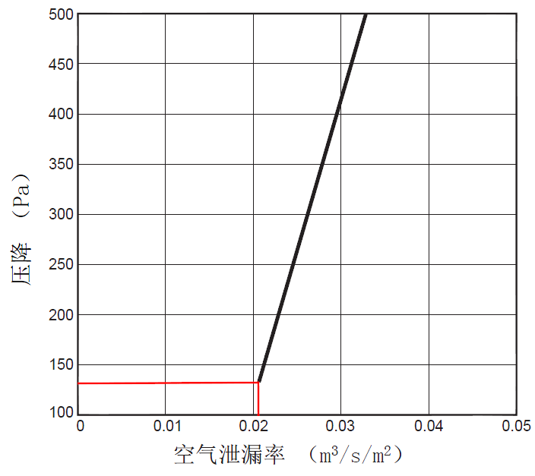
温度范围：10˚~40˚C
标准空气密度：1.2kg/m³

扭矩：
采取以下将百叶窗保持在关闭位置的数值中最大的那个：
1.锁紧扭矩 ___ N×m/m²
2.力_____ N
3.最小扭矩或力

图C.3 制造商某款百叶窗空气泄漏率曲线图
例5 针对消声性能的百叶窗选择

本例针对有消声性能要求的百叶窗。本报告的评价结果是根据实验室测量数据得到的。
表C.4 制造商某款百叶窗隔声性能测试数据
频率（Hz） | 100 | 125 | 160 | 200 | 250 | 315 | 400 | 500 | 630
隔声量（dB） | 7.3 | 5.6 | 4.5 | 6.5 | 6.0 | 7.4 | 7.6 | 6.8 | 7.6
填隙墙侧向传声隔声量（dB） | 45.4 | 42.3 | 42.5 | 44.6 | 45.0 | 48.1 | 51.7 | 54.6 | 57.1

频率（Hz） | 800 | 1000 | 1250 | 1600 | 2000 | 2500 | 3150 | 4000 | 5000
隔声量（dB） | 8.9 | 11.7 | 15.4 | 18.8 | 17.3 | 14.0 | 11.8 | 11.2 | 10.6
填隙墙侧向传声隔声量（dB） | 58.6 | 59.9 | 62.5 | 65.6 | 66.3 | 64.3 | 64.5 | 63.2 | 62.4
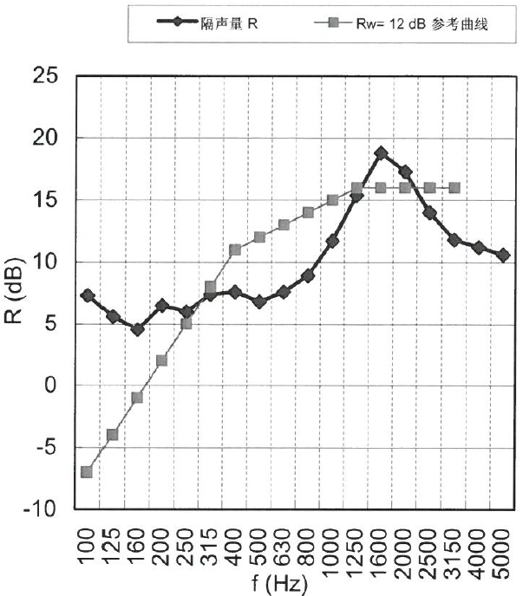
图C.4 制造商某款百叶窗消声量
依据GB/T 50121，该款百叶窗评价结果为：
R_{w}(C;Ctr)=12(-1;-2)dB

例6 针对百叶窗纱网的选择

纱网能够防止杂物进入百叶窗，并保持其最大程度的空气流动。然而，纱网会被碎屑和污物堵塞，也会对百叶窗的压降和防水性能造成影响。
由于纱网对百叶窗的不利影响，百叶窗测试时不在百叶窗安装任何形式的纱网。这样做是为了在不同条件下，比较的产品尽可能相同。同时，由于安装在百叶窗上的纱网种类繁多，不可能确定一个特定的被普遍使用的标准纱网。
为了评估纱网的影响，AMCA对单独的一个百叶窗进行了四次测试，一次没有纱网和三次不同纱网。测试一，没有纱网，创建了百叶窗性能的各项基础数据，包括气流量、压降和透水量等。进行了不同纱网的三次测试，并把测试结果与测试一的进行比较。详细的测试数据如表C.6所示。
表 C.6百叶窗的纱网测试
序号 | 纱网类型 | 网孔尺寸 | 每平米透水量 | 透水测试的  气流量 | 自由区流速 | 压降 | ∆P 增量
1 | 无纱网 | — | — | — | — | — | —
2 | 增加防虫网 | 1.4×1.4 | 降低30.2% | 降低1.0% | 降低0.3% | 降低16.0% | 小于37Pa
3 | 增加防鸟网 | 12.5×12.5 | 降低33.3% | 降低0.5% | 降低0.5% | 降低17.5% | 小于37Pa
4 | 增加防鸟网（菱形网格） | 19×16 | 降低12.7% | 降低0.2% | 降低0.2% | 降低11.0% | 小于37Pa
以上测试表明，纱网对百叶窗的性能有影响，随着选用的纱网的不同，效果也不同。纱网实际上对百叶窗的防水性能起到了积极作用，对通风性能方面起了消极作用。

（规范性附录）

百叶窗防沙性能测试
  - 测试装置
    - 装置构成
      - 测试装置应由沙喷射段、气动测量段、入口锥或其他气流测量站、防沙屏障、机械通风段、防沙百叶窗、集沙槽、沙喷射器、风机构成，见图D1。
      - 测试装置应能产生通过防沙百叶窗的空气流动，测试气流量从0.5 m³/s 到 3.5 m³/s，能模拟风沙并测量压力损失。
说明：
1.沙喷射段；2.气动测量段；3.入口锥或其他气流测量站；
4.防沙屏障；5.机械通风段；6.进行测试的防沙百叶窗；
7.集沙槽；8.沙喷射器；9.风机
单位为毫米
图D.1 防沙百叶窗空气动力试验设备
    - 沙喷射器设备
      - 沙喷射器设备由风机、注射管、大漏斗，给料漏斗、分散管和分流板组成，见图D.2和图D.3。
      - 在测试中，沙喷射器的出口，安置在沙喷射段导管的顶部，距离测试的防沙百叶窗1.5m。沙喷射器的风机应能在分散管中产生从20m/s到25m/s的流速。大漏斗应能装至少2公斤的沙粒，并直接放置在给料漏斗处。送沙的给料漏斗应垂直放置，并穿透分散管约1mm。给料漏斗处锥管夹角应在30°至45°之间。应校准给料漏斗所需的进料速度。
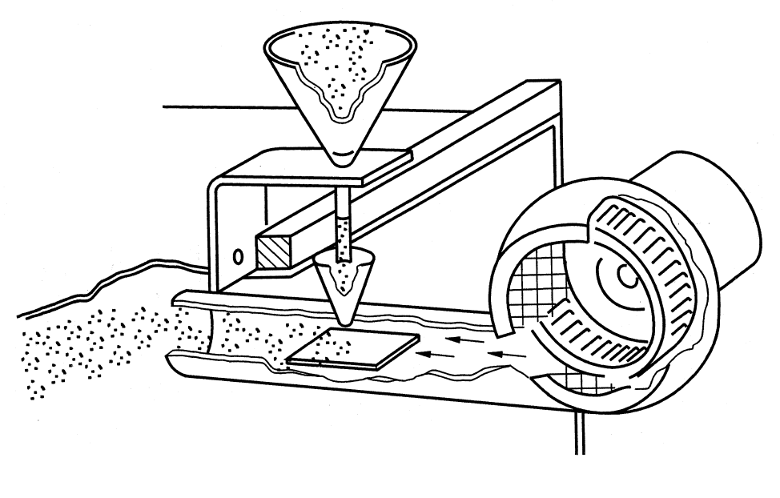
图D.2 典型沙喷射器设备
说明：
1.风机连接；2.导管；3.大漏斗；
4.送沙的给料漏斗；5.锥管；6.分流板；7.分散管
单位为毫米
图D.3 送沙的给料漏斗和分散管
    - 气流测量设备
      - 气流测量设备由面板、防沙屏、充气室、入口锥或其他气流测量站、通风设备、压力测量点，见图D.4。
      - 气流流速应使用位于排出段末端的入口锥或类似装置测量。应安装防沙屏，用以实现测量的气流流速均匀一致。如果在面板A处最大气流速度没有超过面板A处1.25倍的平均速度和2.5m/s这两个数值的较大值，那么气流流速被认为是均匀的。三个均匀的金属丝网或穿孔板屏应支撑在箱体内密封，间距为50mm，沿气流流动方向上布置的开口率依次为60%,50%和45%，这样的布置能够确保所需的流量均匀。
      - 经过防沙百叶窗的压力损失，可使用静态压强测量点定位在防沙百叶窗后100mm处，靠近气流测量端一侧。离百叶窗2米内应无障碍物。
说明：
1.面板A；2.防沙屏障；3.充气室；4.进口锥或其他气流测量站；
5.通风设备；6.压力测量点；
单位为毫米
图D.4 气流测量段
  - 测试沙粒级配
    - 此测试程序所使用的沙粒应干燥，并由符合表D.1规定9个等级沙粒按比例混合而成。表D.1所示的与紧密沙漠型沙子和沙尘相接近，用以表达其整体分级。
表D.1 标准要求的测试沙粒
粒级  μm | <76 | 76~103 | 104~151 | 152~210 | 211~250 | 251~352 | 353~422 | 423~699 | >699
质量  % | 0.5 | 1 | 6 | 27 | 20 | 30 | 12 | 3 | 0.5
    - 其他等级的沙粒也可以用于测试，并指定如下：
a）细沙在106μm与150μm之间。
b）粗沙在355μm与425μm之间。
  - 各试验系列所需的沙分布的预试验
    - 九个正方形纸板约25mm×25mm，贴上双面胶带。每一个正方形纸板都先单独标识和称重，然后固定在防沙百叶窗，排成三行三列，见图D.5。
    - 两个条形纸板约25mm高，有整个测试管宽，并贴上双面胶带。这两个条形纸板直立固定，距离防沙百叶窗面250mm和350mm，见图D.6。
    - 在主风机关闭、注沙电机运行时，把特定数量的试验沙注入注沙设备中。检查防沙百叶窗上九个正方形纸板粘的沙粒均匀分布的情况。方形纸板拆下后单独称重。任意两个正方形沙粒重量的差异比例不得超过4：1。检查连接到试验腔的底板上的条带，确定沙粒是否只附着在条带的下侧。如果检查结果不合要求,应定向调整分散管，并重复上面的测试，直到得到一个满意的沙粒分布。

图 D.5 沙粒分布的预试验-正方形纸板的布置
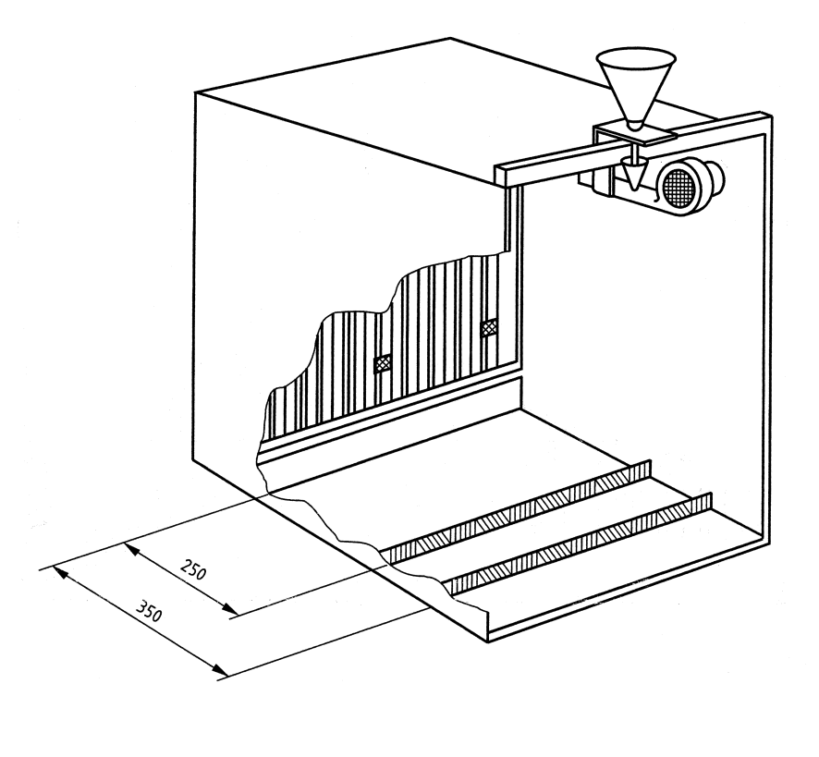
图D.6 沙粒分布的预试验-纸带的布置
  - 试验方法
    - 防沙
      - 沙粒分布的预试验应满足条目D.3的要求。试验方案应采用符合表D.1规定的干燥沙粒。试验涉及的气体流速、沙粒重量和沙粒排放时间应符合表D.2规定。
表D.2 核心区流速、沙粒重量和沙粒排放时间
数量 | 公差 | 单位 | 值
核心区流速 | ± 5% | m/s | 0.5 | 1.3 | 2 | 2.8 | 3.5
沙粒的重量 | ± 5% | kg | 1 | 1 | 2 | 2 | 2
排放时间 | ± 25% | s | 200 | 75 | 100 | 70 | 60
      - 伴随主风机和注沙电机同时运行，如表D.2所述气流速度对应的沙粒重量，通过大漏斗和注沙器的组合装置，注入到试验腔中。在测定沙粒的重量m_{i}完全注入试验腔后，风机应继续运行5分钟。
      - 没有通过防沙百叶窗的沙粒,即嵌进百叶窗内的沙粒、和仍在试验腔内的沙粒应该被收集到一种负压吸尘袋（真空吸尘袋）里。试验用的沙粒,一旦使用,就不得在试验中再次使用。负压吸尘袋应在试验前后分别称重，每个试验运行中都要使用新的负压吸尘袋。袋子前后称重的差异重量，应记录为被阻止的沙粒重量m_{u}。按表D.2所述的每个气流速度试验应重复进行。
      - 测试报告应包含一张显示百叶窗在不同气体流速下防沙效果的图表；通过计算q_{v}·A⁻¹ 得气流速度v,通过计算不同气体流速下m_{u}/m_{i}得到防沙率ε，绘制如图D.7所示。
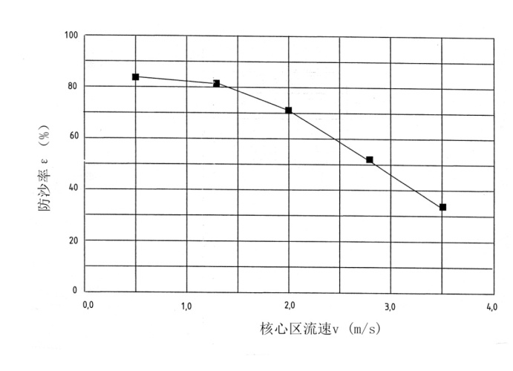
图D.7 防沙百叶窗的防沙率
    - 防沙百叶窗通风系数
      - 防沙百叶窗的通风系数和压强损失，通过流速计测量5个不同气体流速q_{v}得到。测试范围内的最低流速应当产生一个大于10 Pa压差，最高气流量为3.5 m³/s。测试中的每个通风气流流速都应该计算入口损失系数C_{D}，C_{D}=实际流量/理论流量。
  - 典型测试结果和计算示例
    - 防沙百叶窗通风系数
      - 测试区域A= 1.000m², ρ= 1.2 kg/m，气流流速测试结果见表3。例如,查表D.3，最大气流量2.8 m³/s，相关压强损失110 Pa。通过对表D.3中每个气流流速的重复计算，可计算平均值为0.2011，并且平均值C_{D}的方差也可以确定。
表D.3 气流流速测试结果和相关数据
压强损失  Pa | 气流量  m³/s | C_{D} | C_{D}的平均方差  %
13.5 | 1.0 | 0.211 | 0.0
55.0 | 2.0 | 0.209 | -1.0
110.0 | 2.8 | 0.207 | -2.0
128.0 | 3.2 | 0.219 | 3.0
180.0 | 3.6 | 0.208 | -1.5
注： C_{D}的平均值为0.211
    - 百叶窗的防沙率
      - 测试结果应记录每个气流量，以及对应的气流流速、总沙重量、防沙重量。防沙百叶窗分级是通过每个气流流速的防沙率来定义：防沙率ε=防沙重量m_{u}/总沙重量m_{i}×100% ，见表D.4。
表D.4 防沙测试数据表
测试号 | 气流量q_{v}  m³/s | 总沙重量m_{i}  kg | 防沙重量m_{u}  kg | 核心区q_{v} A⁻¹  m/s | 防沙率ε  % | 防沙分级
1 | 0.5 | 1 | 0.84 | 0.5 | 84 | B
2 | 1.3 | 1 | 0.82 | 1.3 | 82 | B
3 | 2.0 | 2 | 1.42 | 2.0 | 71 | C
4 | 2.8 | 2 | 1.04 | 2.8 | 52 | D
5 | 3.5 | 2 | 0.68 | 3.5 | 34 | D

